Staatscourant 2011, 15698
29 augustus 2011

Instelling oefengebied Kleine Brogel CTR 2, tevens vrijstelling minimum vlieghoogte (Oefening niveau 4 KL week 35)
24 augustus 2011
Nr. MLA/169/2011
De Minister van Defensie,
Gelezen het verzoek van de commandant van het defensie helikopter commando van 18 juli 2011;
Gelet op artikel 6 van de Regeling VFR-nachtvluchten en minimum vlieghoogten voor militaire luchtvaartuigen;
Handelende in overeenstemming met de Staatssecretaris van Infrastructuur en Milieu;
Besluit:

Artikel 1
- Ten behoeve van de oefening niveau 4 KL week 35 wordt het volgende oefengebied aangewezen, te noemen oefengebied Kleine Brogel CTR 2 (zie figuur 1).
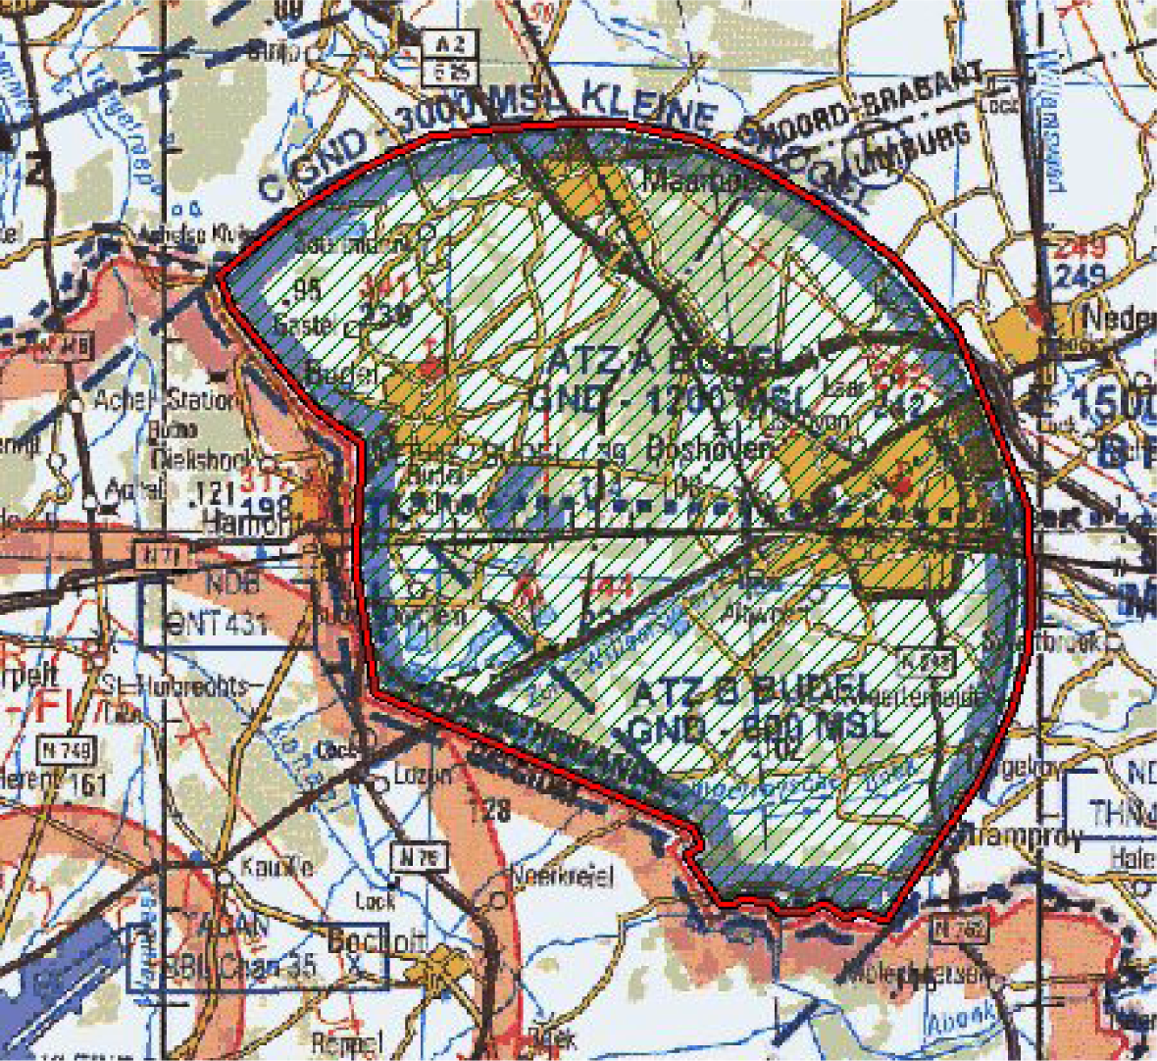
Figuur 1: Oefengebied Kleine Brogel CTR 2
- Het oefengebied Kleine Brogel CTR 2 is van kracht op dinsdag 30 augustus 2011 van 20:00 uur tot 23:00 uur lokale tijd.
- Binnen het oefengebied Kleine Brogel CTR 2 bedraagt de toegestane minimum vlieghoogte 100 voet of incidenteel zoveel lager als in verband met de opdracht noodzakelijk is.
- Laagvliegen is alleen toegestaan voor helikopters van de Koninklijke Luchtmacht.
- Vogelconcentratiegebieden (in het MILAIP ENR 5.6 bird sanctuaries genoemd) en Natura 2000-gebieden dienen te worden vermeden of, indien dat uit operationele noodzaak niet mogelijk is, dient er een minimale vlieghoogte van 1000 voet te worden aangehouden.
- Met betrekking tot het vliegzicht en de wolkenbasis gelden de eisen voor VFR-vluchten, respectievelijk de eisen, gesteld in de Regeling VFR-nachtvluchten en minimum vlieghoogten voor militaire luchtvaartuigen.
- Gedurende de uitvoering van de vlucht moeten aaneengesloten bebouwing, ziekenhuizen, sanatoria enzovoorts worden vermeden.
- De gezagvoerders dienen de door de luchtverkeersleiding (LVL) opgedragen transpondercode in te stellen en te voldoen aan de door de LVL gestelde voorwaarden.

Artikel 2
- Deelnemende gezagvoerders aan de oefening niveau 4 KL week 35 dienen binnen het oefengebied Kleine Brogel CTR 2 in de planningfase contact op te nemen met Budel AFISO om vast te stellen in hoeverre er (na UDP) IFR-vliegbewegingen zijn gepland voor luchtvaartterrein Budel.
- In de vliegfase en binnen openstelling van luchtvaartterrein Kleine Brogel is tweezijdig radiocontact met Kleine Brogel Approach vereist en buiten openstelling van Kleine Brogel Approach is tweezijdig radiocontact met de AOCS NM LVL vereist.

Artikel 3
Deze beschikking treedt in werking met ingang van 30 augustus 2011 en vervalt op 31 augustus 2011.
Deze beschikking zal met de toelichting in de Staatscourant worden geplaatst en zal tevens bekend worden gemaakt door middel van een NOTAM.
De Minister van Defensie,
voor deze:
de Directeur Militaire Luchtvaart Autoriteit,
C.J. Lorraine,
Commodore.
Tegen deze beschikking kunnen belanghebbenden op grond van de Algemene wet bestuursrecht (Awb), binnen 6 weken na de dag waarop deze beschikking is bekendgemaakt een bezwaarschrift indienen. Het bezwaarschrift dient te worden gericht aan de Minister van Defensie, ter attentie van de Commissie advisering bezwaarschriften Defensie, Directie Juridische Zaken, Postbus 20701, 2500 ES ’s-Gravenhage. Het bezwaarschrift dient te zijn ondertekend en moet ten minste bevatten: de naam en het adres van de indiener; de dagtekening; een omschrijving van de beschikking waartegen het bezwaar is gericht; de gronden van het bezwaar. Indien onverwijlde spoed dat vereist, is het mogelijk een voorlopige voorziening te vragen bij de president van de rechtbank die bevoegd is. In dat geval is griffierecht verschuldigd. Voorwaarde is dat een bezwaarschrift is ingediend.

TOELICHTING
Gedurende geïntegreerde oefeningen van het Commando Landstrijdkrachten en het Commando Luchtstrijdkrachten wordt veelal gebruik gemaakt van de inzet van helikopters van het Defensie Helikopter Commando. De oefening niveau 4 KL week 35 omvat onder andere het naderen, innemen en beveiligen van een doelobject. Tevens zullen helikopters verkenningen uitvoeren. Er dient te worden gevlogen overeenkomstig een zo realistisch mogelijk scenario. Om dit te kunnen simuleren is het omschreven oefengebied onontbeerlijk. Deze beschikking behelst het nemen van een verkeersmaatregel als gevolg van de oefening.
In zijn algemeenheid kan worden gesteld dat militaire helikopters boven gebieden met aaneengesloten bebouwing, industrie- en havengebieden daaronder begrepen dan wel boven mensenverzamelingen een hoogte van ten minste 210 meter (700 voet) boven de hoogste hindernis binnen 600 meter van het luchtvaartuig dienen aan te houden en elders ten minste 50 meter (150 voet) boven grond of water. In het kader van deze oefening kan in het aangewezen oefengebied zo laag worden gevolgen als voor het doel van de vlucht noodzakelijk is. Dit betekent niet dat er continu laag wordt gevlogen doch alleen wanneer dat uitdrukkelijk noodzakelijk is.

